**Funkční zadání webových stránek** [**www.kryptoinvestor.cz**](http://www.kryptoinvestor.cz)

Zdroje inspirace webu z pohledu obsahu a struktury webu:

<https://jansusanka.cz/> a <https://investree.cz/o-mne/>

Obsah

Cíl 1

Cílová skupina 2

Funkčnosti webu 2

Struktura webu 2

Úvod 3

Privátní poradenství 11

Základy investování do kryptoměn 17

Strategie investování do kryptoměn 22

Kryptoměny jako cesta k finanční nezávislosti 27

Kurz Investování do kryptoměn 33

Přednášky a firemní školení 37

Můj příběh 39

Ceník 43

Blog 45

Článek 47

Kontakt 48

Návštěvnost a SEO 48

Look & Feel 49

Cookies, Favicon a Pop-up kontaktní formulář 50

Drop 2 51

# Cíl

Aspirací webu je stát se první zastávkou pro lidi, kteří chtějí investovat do kryptoměn a poskytnout těmto lidem mou pomocnou ruku, aby mohli začít beze strachu investovat do kryptoměn.

Hlavní částí webu bude prezentace mnou profesionálně poskytovaných poradenských službách v oblasti investování do kryptoměn jak pro B2C, tak B2B zákazníky.

Cílem webu je získat kontakt/ lead v podobě:

* Sjednat úvodní konzultaci -> Sjednat schůzku přes calendly.com nebo podobné
* Přihlásit se na kurz -> Odeslání kontaktního formuláře spolu s předvyplněnou zprávou (případně jiný efektivnější způsob vč. Zaplacení kurzu?)
* Zanechat email -> Zaslání e-knihy Investování do kryptoměn (pdf knížka zdarma)

# Cílová skupina

Mou cílovou skupinou jsou:

* Lidi 35-45 let, převážně muži (dle CNBC průzkumu uvažuje 16% mužů vs 7% žen o investicích do kryptoměn)
* Lidé, kteří mají naspořené nějaké peníze, vidí, že jim je inflace požírá a nejsou si jisti, kam je investovat a uvažují o investicích do kryptoměn
* Lidé, kteří nejsou dostatečně zběhlí v digitálních nebo krypto technologiích a potřebují “vzít za ruku” a nechat se bezpečně provést světem kryptoměn

Cílové skupině chci dát seriózní a spolehlivou alternativu k tradičním finančním investicím jako jsou spořící/ termínované vklady nebo podílové fondy, aniž by se:

1. Museli bát těchto investic => naopak jim ukázat, že 1) navzdory vysoké krátkodobé volatilitě jsou kryptoměny dlouhodobě velmi výnosná investice; 2) při dodržování základních pravidel bezpečnosti lze výrazně snížit riziko ztráty nebo znehodnocení investice vlastní vinou
2. Museli stydět za to, že o světě kryptoměn moc neví => naopak jim dát sebevědomí a jistotu do začátku tím, že si to vše sami „osahají“

Hlavní prodejní argumenty:

Ochrana peněz před inflací; Potenciál vysokých zisků; Jít s moderní dobou; Peníze, které Vám nikdo nevezme; Zabezpečení peněz

# Funkčnosti webu

* Funkčnosti:
  + Sjednání schůzky, tak aby si mohli rovnou uložit schůzku do Outlooku/ Google kalendáře (calendly nebo podobné řešení)
  + Automatické odeslání e-knihy v případě poskytnutí emailové adresy
  + Přihlášení na kurz (odeslání kontaktního formuláře spolu s předvyplněnou zprávou - případně jiný efektivnější způsob vč. Zaplacení kurzu?)
  + CMS pro základní správu webového obsahu
  + Blog – publikování článků vč. tagování
  + Cookies

# Struktura webu

* Úvod
* Služby (pouze rozcestník)
  + Privátní poradenství
  + Základy investování do kryptoměn
  + Strategie investování do kryptoměn
  + Kryptoměny jako cesta k finanční nezávislosti
  + Kurz Investování do kryptoměn
  + Přednášky a firemní školení
* Můj příběh
* Ceník
* Blog
  + Článek 1-X
* Kontakt

Celkem se jedná o 12 stránek

# Úvod

**Hlavička**

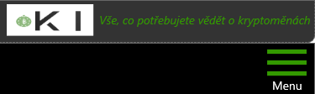

Horní lišta se při skrolování zasune

**Úvodní fotka**

Graf s rostoucí cenou po měsících/ letech s logem Bitcoinu (v tonalite Clooney fotek)

V úvodní fotce bude text níže:

Přednášky. Školení. Poradenství.*(budou v obrázku problikávat po sobě)*

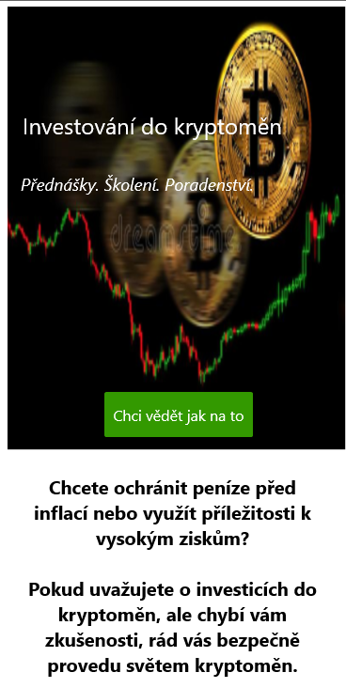

**S čím vám pomohu**

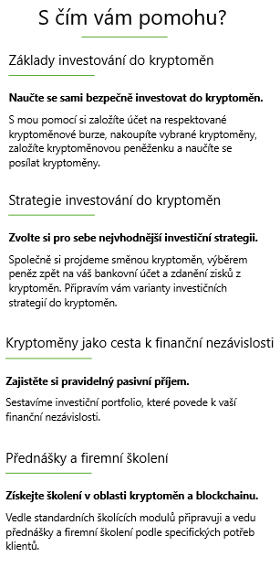

**Seznamte se se mnou**

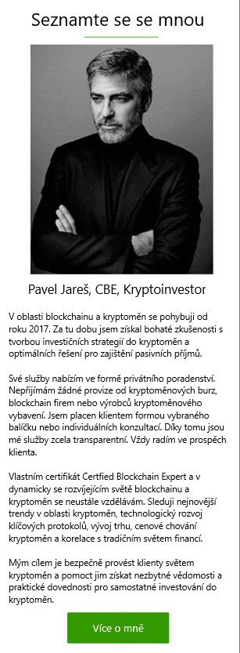

**Proč si vybrat mě**

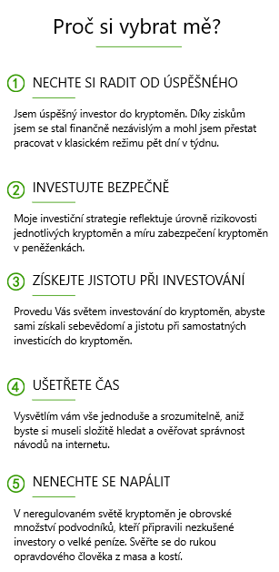

**Jak bude naše spolupráce probíhat**

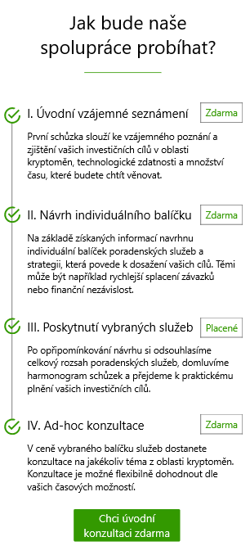

**E-kniha**

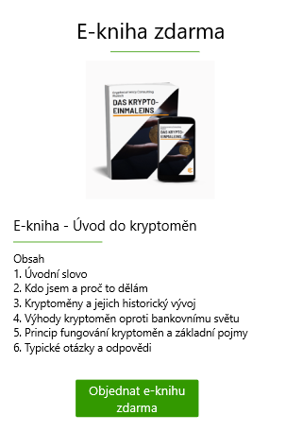

**Nejnovější články na mém blogu**

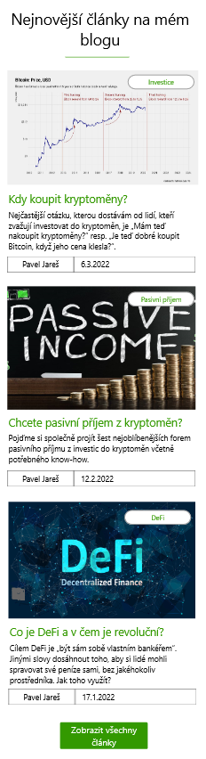

**Patička**

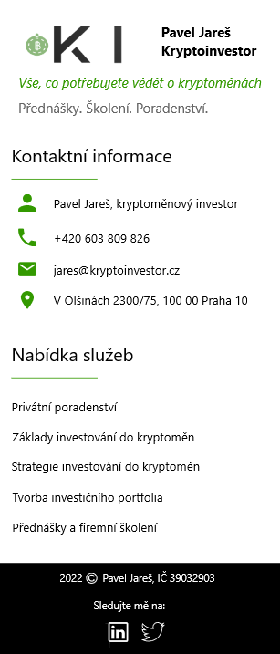

# Privátní poradenství

**Obsah služeb**

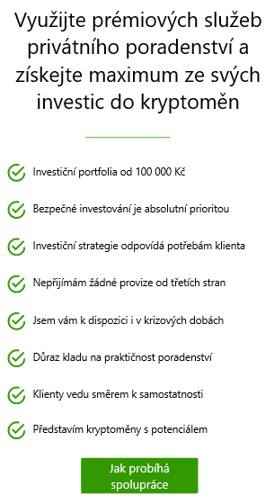

**Pro koho je vhodné privátní poradenství**

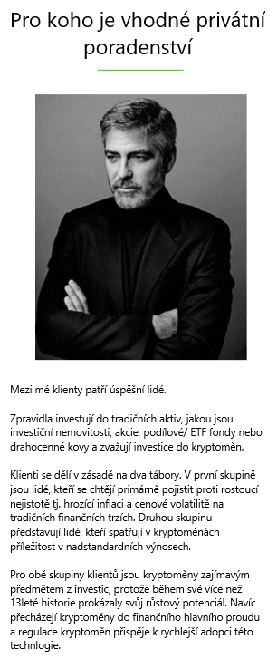

**Ctím tyto zásady investování**

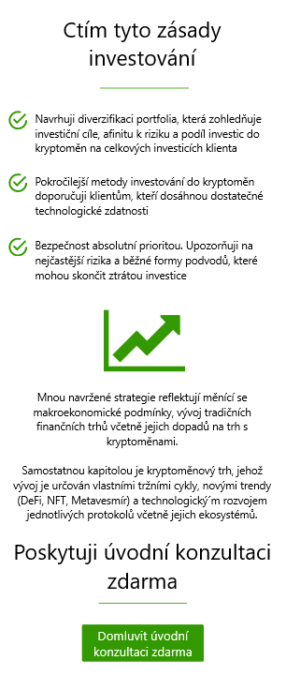

**Jak bude naše spolupráce probíhat?**

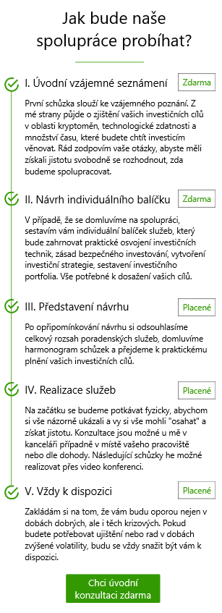

**Často kladené otázky**

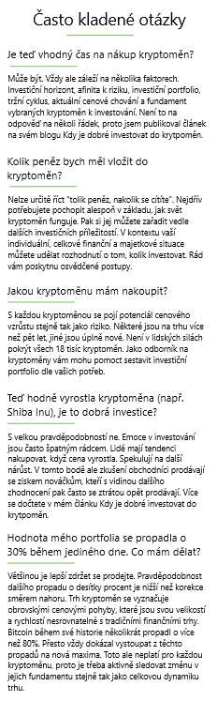

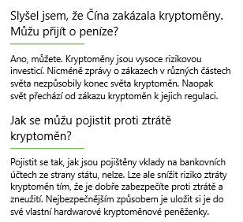

**Kontaktní formulář**

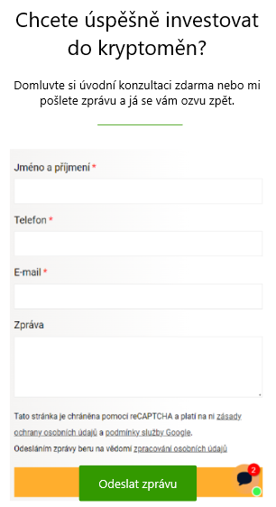

# Základy investování do kryptoměn

**Obsah služeb**

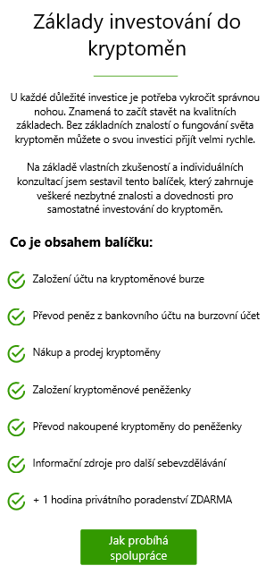

**Pro koho je vhodné privátní poradenství**

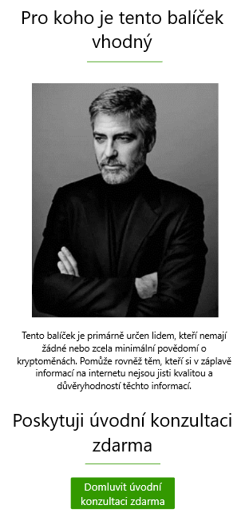

**Co můžete očekávat od konzultací**

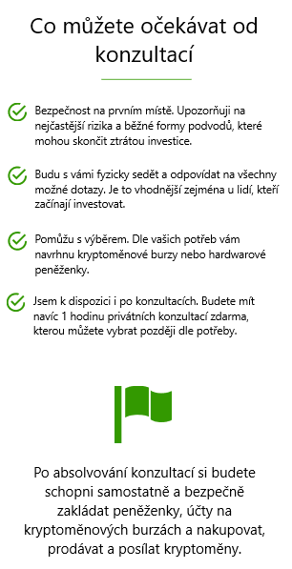

**Jak bude naše spolupráce probíhat?**

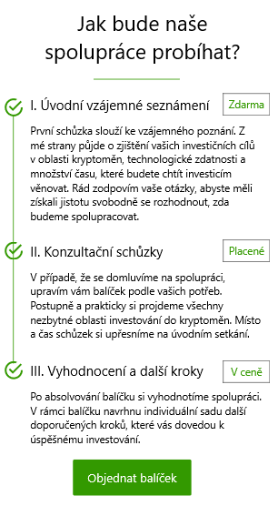

**Často kladené otázky**

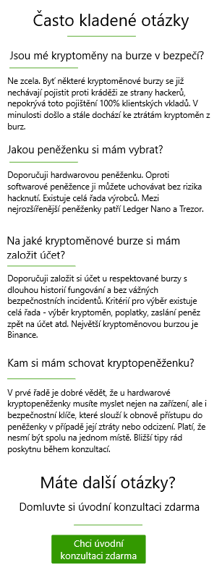

# Strategie investování do kryptoměn

**Obsah služeb**

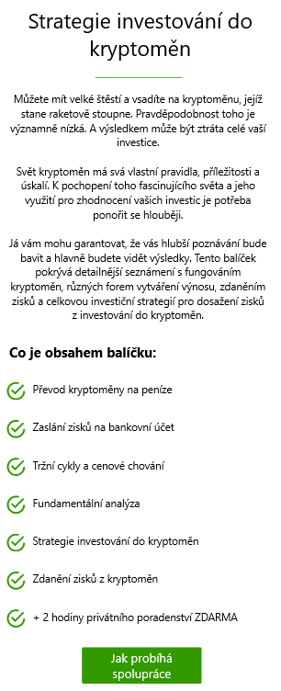

**Pro koho je vhodné privátní poradenství**

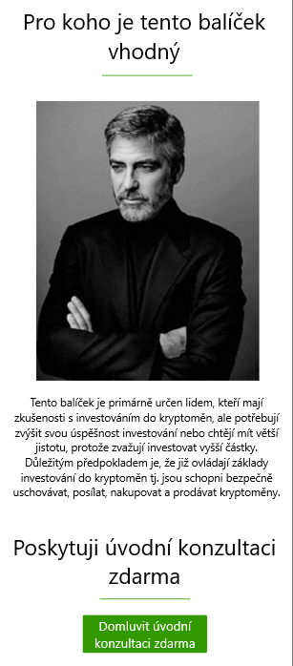

**Co můžete očekávat od konzultací**

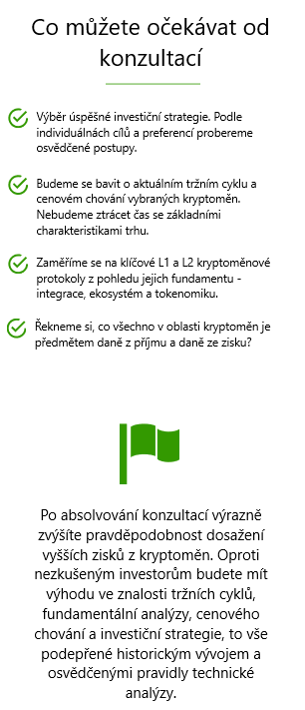

**Jak bude naše spolupráce probíhat?**

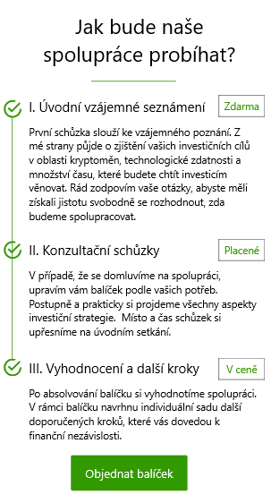

**Často kladené otázky**

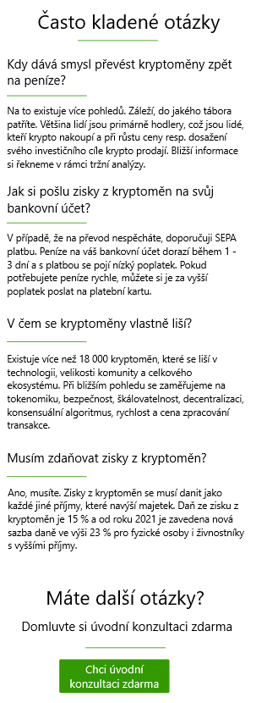

# Kryptoměny jako cesta k finanční nezávislosti

**Obsah služeb**

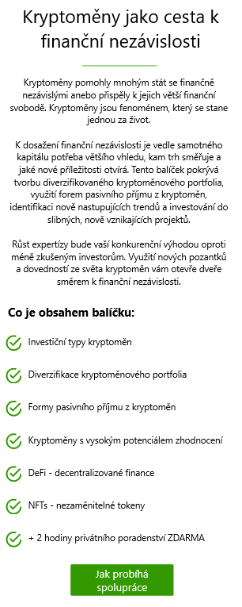

**Pro koho je vhodné privátní poradenství**

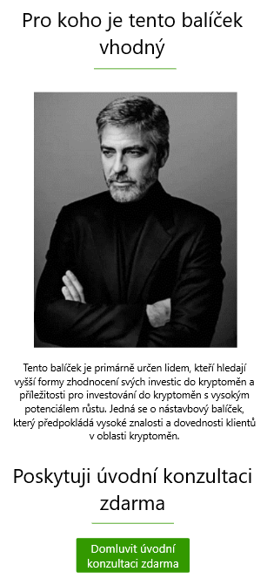

**Co můžete očekávat od konzultací**

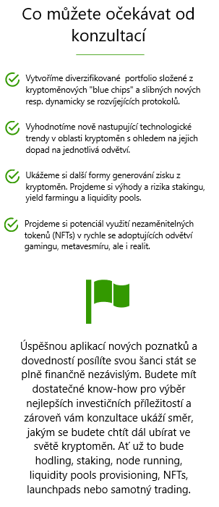

**Jak bude naše spolupráce probíhat?**

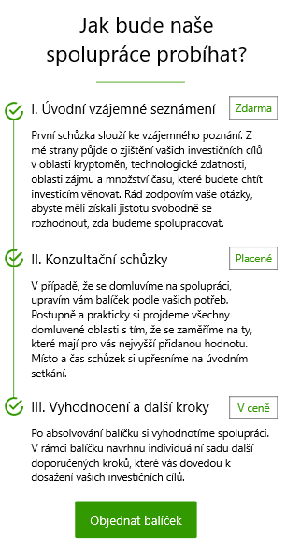

**Často kladené otázky**

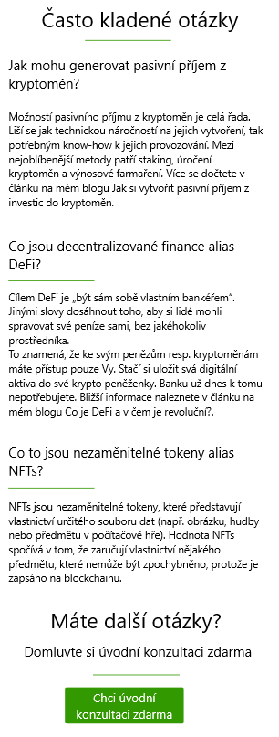

# Kurz Investování do kryptoměn

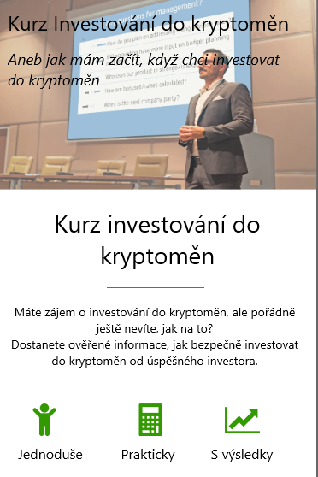

**Obsah kurzu**

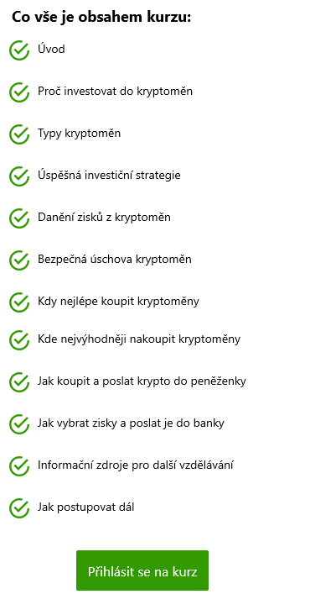

**Pro koho je kurz vhodný**

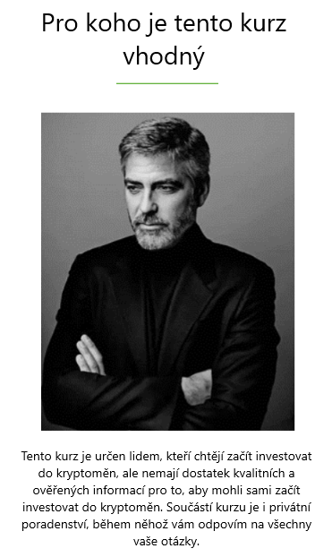

**Hlavní výhody kurzu**

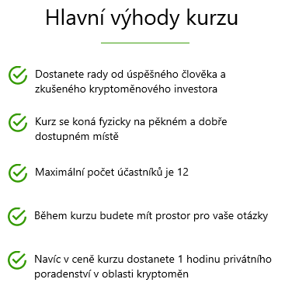

**Co můžete od kurzu očekávat**

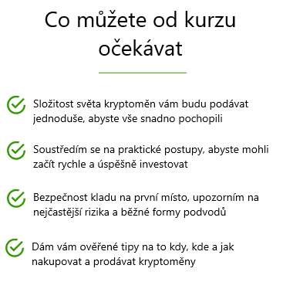

**Praktické informace k přihlášení ke kurzu**

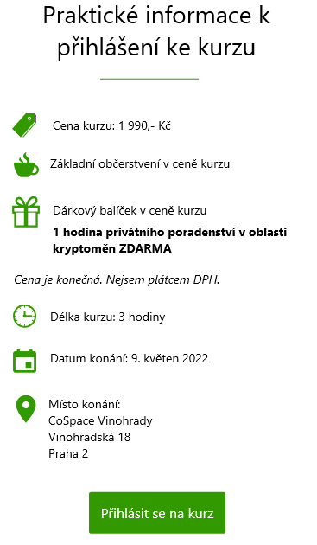

**Často kladené otázky**

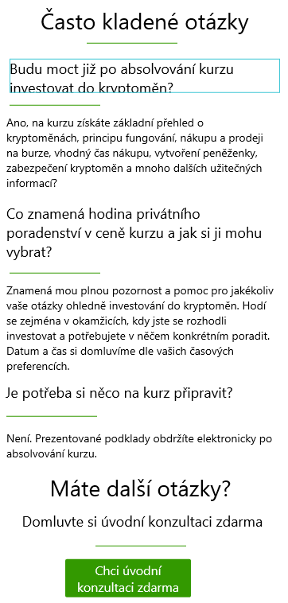

# Přednášky a firemní školení

**Obsah služeb**

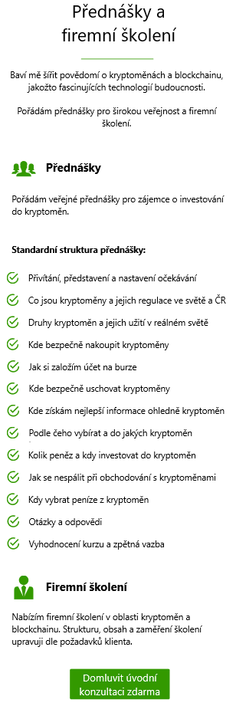

# Můj příběh

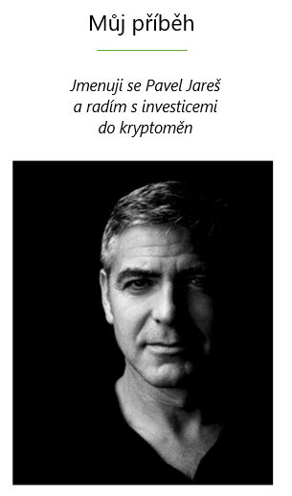

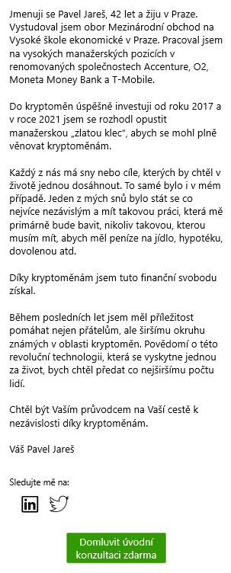

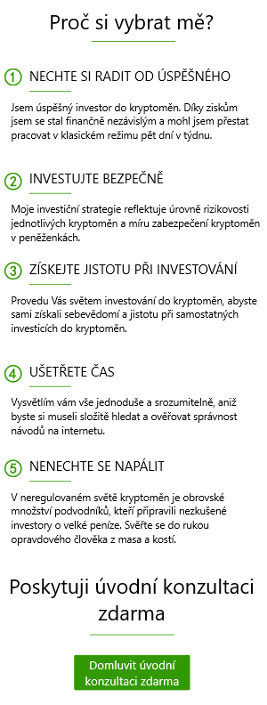

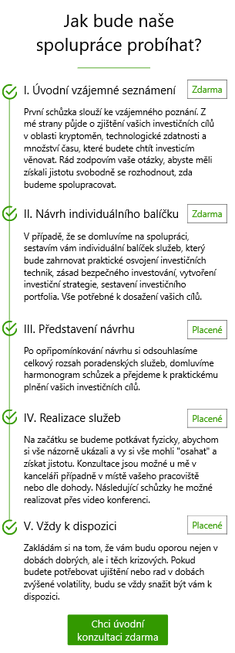

# Ceník

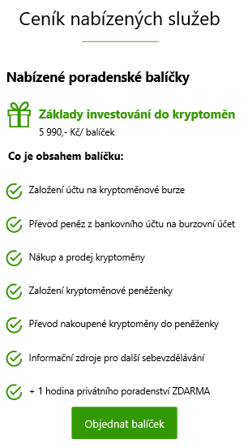

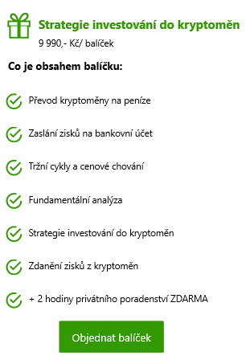

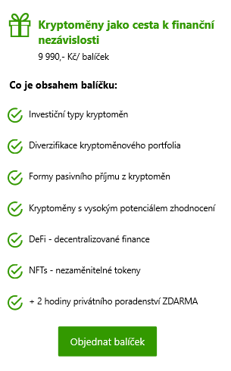

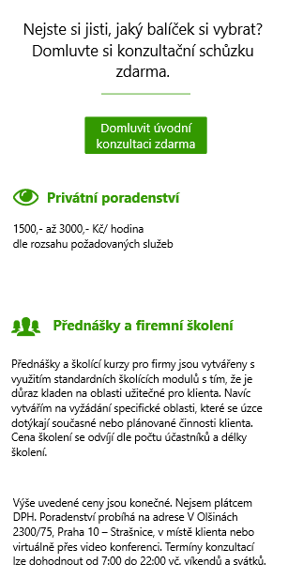

# Blog

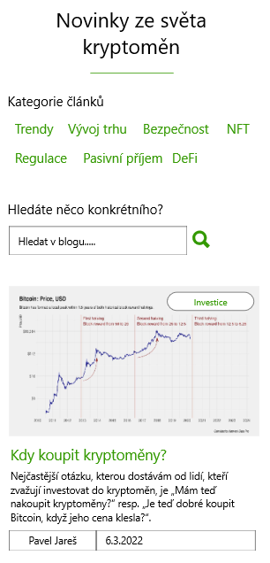

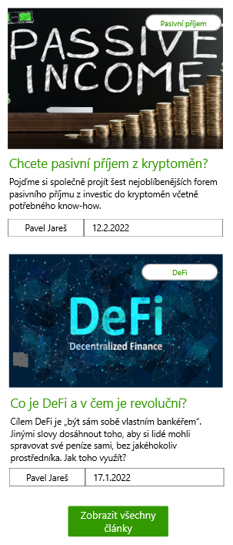

# Článek

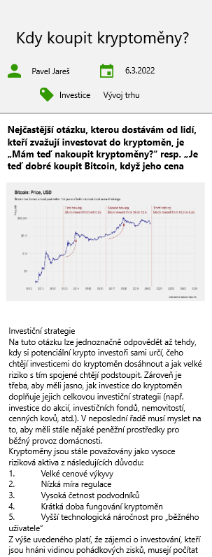

# Kontakt

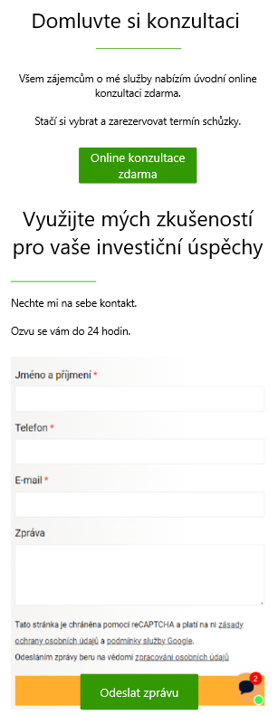

# Návštěvnost a SEO

Generovat silný zdroj organického trafficu (SEO – klíčová slova, content, provázanost s jinými weby)

* + Top 3 v SERPu u: investování do kryptoměn, kurz investovani a poradenství v kryptoměnách
  + Top 5 v SERPu u: kryptoměny, bitcoin

Neplacený traffic bude vycházet z:

* Jednotlivých “a la wiki” edukačních úryvků na různá témata: Co je kryptoměna? Co je smart kontrakt? Co je DeFi?....
* Článků s větší hloubkou o konkrétním tématu
* Blog – výběr z aktuálních článků z oblasti krypto světa
* Aktuální kurzy kryptoměn z nějakých prověřených xml feedů
* Spolupráce s některými krypto informačními kanály? (<https://www.kryptonovinky.cz/> <https://cryptosvet.cz/> ) - moznost

Placený

* Online marketing kampaně v oblasti: investování do kryptoměn a poradenství v kryptoměnách
* Kde promovat? Google, Seznam, Facebook?

SEO - klicova slova: kryptomeny, investovani, kurzy kryptomen, vyvoj bitcoinu, TBD

* Provazane weby/ profily?

# Look & Feel

Primárně má odpovídat cílové skupině, což jsou lidé 35+ a převážně muži.

* Profesionální
  + Konzervativně černobílý web byť se zde budeme bavit o investicích do „nového“ krypto světa (možná doplněný jednou barvou?)
* Přístupný
  + Nechceme odradit “běžného” uživatele, že by se bál zanechat kontakt
* Grafika: Profesionálně udělané fotky mé osoby spolu s: obrazovky s kurzy kryptoměn, symboly jednotlivých kryptomen - BTC, ETH, XRP, SOL, AVAX; Ledger a Trezor peněženky; Staking

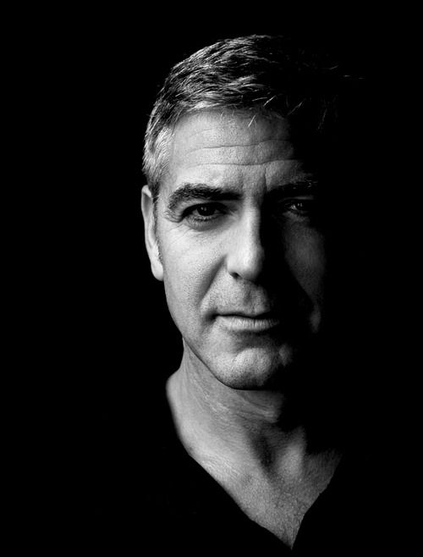 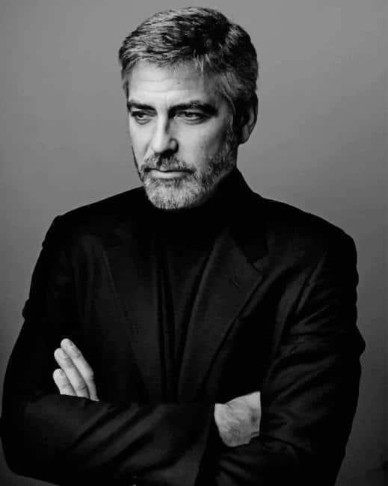 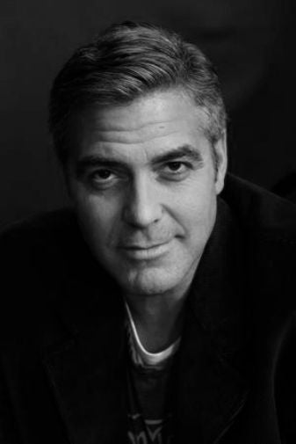

# Cookies, Favicon a Pop-up kontaktní formulář

Cookies

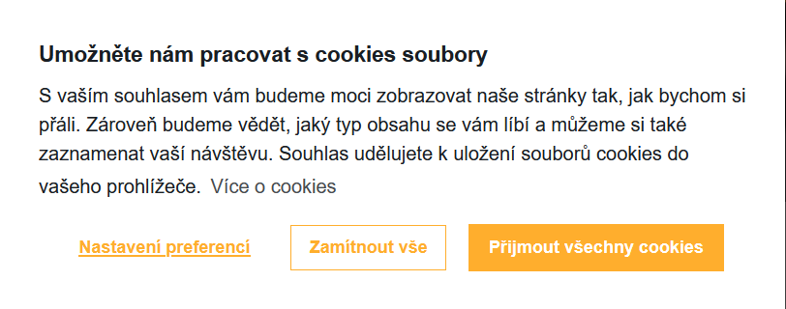

Cookies - nastavení preferencí

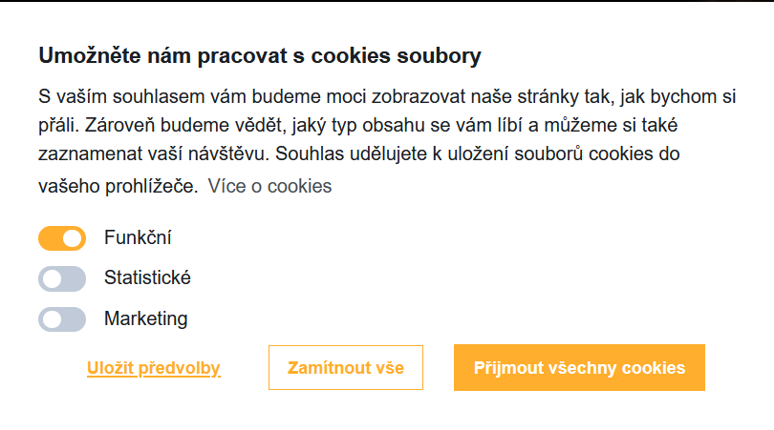

Pop-up kontaktní formulář

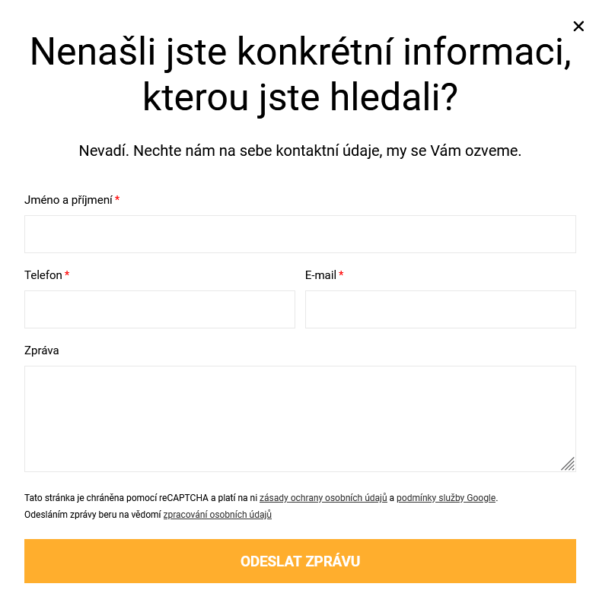

Favicon

Bitcoin nebo něco lepšího? 😊

# Drop 2

* Přihláška na kurz nebo přednášku
  + Vypsání kurzu s možností se na něj přihlásit spolu s hlídáním kapacity kurzu
  + Zaplacení kurzu přes platební bránu
  + Promo video (např. z proběhnutých kurzů a nabídka služeb)
* Chat
* Newsletter
* Video prezentace